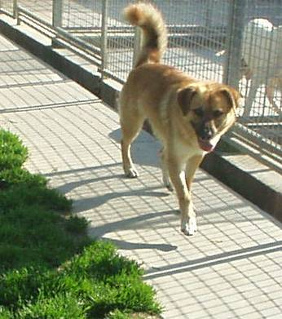

BALOO

Baloo è nato nel 2010, è una cane meticcio di taglia grande in rinuncia di proprietà al canile. Appena arrivato, si mostra naturalmente spaesato, non abituato al guinzaglio, un po’ “rumoroso”… ma è da capire, certo deve ambientarsi, dopo avere vissuto in famiglia.
Immaginiamo cosa deve essere, trovarsi catapultati in un box, in un’altra realtà! Diamogli una chance, e cerchiamo di avvicinarlo con amore e pazienza.. è ancora molto giovane, non merita la prigione a vita!
Baloo è esuberante e per le sue “doti canoree” indicato ad abitazioni un po’ isolate..

Canile di Ravenna 0544 45395

